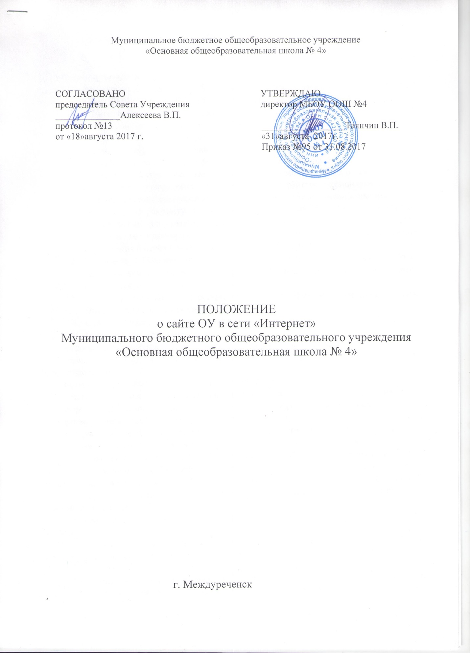

ПОЛОЖЕНИЕ
о сайте образовательного учреждения

1.Общие положения
- Настоящее Положение разработано в соответствии с Федеральным законом от 27 июля 2006 г. № 149-ФЗ «Об информации, информационных технологиях и о защите информации», Федеральным законом «Об образовании в Российской Федерации» от 29.12.12 № 273-ФЗ, постановлением Правительства РФ от 10.07.2013 №582 «об утверждении Правил размещения на официальном сайте образовательной организации в информационно-телекоммуникационной сети «Интернет» и обновления информации об образовательной организации, приказом Федеральной службы по надзору в сфере образования и науки от 29 мая 2014 г. №785 «Об утверждении требований к структуре официального сайта образовательной организации в информационно-телекоммуникационной сети «Интернет» и формату представления на нем информации», требованиями направленных на развитие информационного общества и формирование электронного правительства в Кемеровской области, приказа департамента образования и науки Кемеровской области от 15.06.2010 г. № 1221.
- Настоящее Положение определяет назначение, организацию работы, использование и сопровождение сайта МБОУ ООШ №4 города Междуреченска (далее именуется – сайт).
- Сайт – информационный ресурс, состоящий из файлов, размещённых в сети Интернет под одним адресом.
- Сайт создаётся в целях повышения качества образования.
5 . Сайт решает следующие задачи:
- информационное обеспечение участников образовательного процесса;
- расширение доступа к цифровым образовательным ресурсам и образовательному Интернет-контенту;
- повышение открытости и доступности образовательного процесса;
- создание условий для использования новых форм, методов обучения и воспитания;
- формирование комплексной информационной среды образовательного учреждения;
- формирование положительного имиджа образовательного учреждения;
- распространение инновационного опыта образовательного учреждения;
- осуществление обратной связи с участниками образовательного процесса.
6. Сайт создаётся под руководством руководителя образовательного учреждения (далее именуется - руководитель). Создание, содержание и обслуживание сайта осуществляется специалистами, назначаемыми или привлекаемыми руководителем. Руководитель в установленном законодательством РФ порядке несет ответственность за информацию, размещённую на сайте.
7. Руководитель определяет хостинг сайта: размещение в сети Интернет на определённой платформе.
8. Сайт содержит официальную информацию об образовательном учреждении. Адрес сайта является официальной информацией и может быть использован в учредительных документах образовательного учреждения.
9. Руководитель, коллектив, обучающиеся образовательного учреждения, представители общественных организаций, органов управления образования могут ссылаться на информацию, опубликованную на сайте при подготовке выступлений, сообщений для прессы, публичных докладов, печатных изданий, научных изданий и т.д.

2. Содержание сайта
1. На сайте размещается информация, отражающая образовательный процесс в образовательных учреждениях для детей. Информация, не соответствующая образовательным целям и задачам, не допустима к размещению на сайте.
2. На сайте рекомендуется использовать ссылки для перехода на образовательные порталы Министерства образования и науки Российской Федерации, муниципального органа управления образования, федеральных и региональных образовательных учреждений, образовательных Интернет-ресурсов.
3. Первая страница сайта является главной. Главная страница содержит:
- полное название образовательного учреждения;
- логотип или фотографию;
- меню, отображающее разделы сайта;
- ленту новостей (или ссылку на страницу, содержащую ленту новостей);
- ссылки (в соответствии с п.9 настоящего положения);
- контактную информацию (адрес, телефон, эл.почта).
4. Сайт состоит из разделов. Каждому разделу присваивается сквозное название. Рекомендуется использовать следующие общепринятые разделы: «Информация об учреждении», «Официальные документы», «Воспитательная работа», «Педагогические работники», «Работа с одаренными детьми», «Родителям на заметку», «Методическая копилка», и др. В каждом разделе возможны дополнения в виде подразделов.
5. Примерное содержание разделов:
- «Информация об учреждении» - содержит краткую историческую справку об учреждении, данные о местоположение, информацию о кадровом обеспечении, материально-технической базе, структурных подразделениях, количестве классов и обучающихся. Рекомендуется разместить лицензию на образовательную деятельность, информацию об участии учреждения в региональных и федеральных конкурсах, целевых программах, о дополнительных образовательных услугах, сведения о руководителе учреждения и председателе родительского совета (попечительского совета или другой выборной должности) с указанием кабинета и расписанием приёма граждан по личным вопросам и обращениям. Рекомендуется публикация публичных отчётов о деятельности образовательного учреждения, а также результаты проверок, проведённых уполномоченными государственными органами.
- «Локальные нормативные акты» - содержит нормативные документы, которые издаёт администрация учреждения.
- «Учебный процесс» - содержит расписание учебных занятий. Необходимо размещать информацию о проведении конкурсов, олимпиад с указанием условий участия в них, информацию о предметных неделях. Возможно создание и сопровождение электронного дневника, электронного журнал обучающихся, электронного расписания на федеральных и региональных Интернет-порталах, специально созданных для сетевого взаимодействия участников образовательного процесса («ruobr.ru»). Соответствующая ссылка на переход в сетевую систему должна располагаться в этом разделе.
- «Учителя школы» - содержит сведения о педагогических работниках образовательного учреждения: аналитическая справка (укомплектованность педагогическими кадрами, наличие аттестационных категорий, званий и государственных наград.
- «Методическая копилка». В данном разделе публикуются методические разработки педагогических работников, рекомендованные методическим советом образовательного учреждения к использованию и распространению. Также здесь рекомендуется разместить ссылки на образовательные сервисы сети Интернет для учителей и обучающихся.
6. На сайте могут быть созданы дополнительные разделы исходя из потребностей образовательного учреждения.

3. Техническое обеспечение и сопровождение сайта
1. Руководитель должен обеспечить условия для постоянной работы сайта.
2. Руководителю рекомендуется разработать локальный документ, обеспечивающий нормативное обеспечение функционирования сайта.
3. Сайт должен просматриваться при помощи Веб-браузеров, входящих в пакет свободного программного обеспечения (ПСПО).
4. Переход из одного раздела в другой раздел должен быть доступен с любой страницы сайта.
5. В соответствии с п.5 настоящего положения руководитель назначает специалистов, ответственных за редактирование информации сайта. Возможно сопровождение разделов со стороны педагогических работников и обучающихся образовательного учреждения. Обновление информации на сайте допускается не реже 2 раз в месяц. Во время летних каникул сайт необходимо обновлять не реже одного раза в месяц. Рекомендуется еженедельное обновление новостей главной страницы. Электронный журнал, электронный дневник, электронное расписание, размещенные на федеральных и региональных Интернет-порталах могут обновляться по мере необходимости.
6. Контроль работы сайта осуществляет руководитель образовательного учреждения.

